Министерство науки и высшего образования Российской Федерации
ФГАОУ ВО «Уральский федеральный университет
имени первого Президента России Б.Н. Ельцина»
Институт новых материалов и технологий
Кафедра «Теплофизика и информатика в металлургии»

РАЗРАБОТКА ИНФОРМАЦИОННОЙ СИСТЕМЫ «ИНТЕРНЕТ-МАГАЗИН ТОВАРОВ ДЛЯ ЖИВОТНЫХ»

Курсовая работа
по дисциплине «Базы данных»

Раздел 3. Автоматизация наполнения таблиц базы данных тестовыми
данными с использованием сервиса Microsoft SQL Server Integration Services

Направление 09.03.02 «Информационные системы и технологии» (уровень бакалавриата)
Образовательная программа
09.03.02/33.02 «Информационные системы и технологии» (СУОС)

Руководитель
профессор, д.т.н. В.В. Лавров
^{должность, уч. степень} ^{подпись} ^{расшифровка подписи}

Студенты команды 05:
НМТ-203929 У.С. Козырева
^{номер группы} ^{подпись} ^{расшифровка подписи}
НМТ-203929 Е.М. Пузыренко
^{номер группы} ^{подпись} ^{расшифровка подписи}
НМТ-203929 П. Кургинян
^{номер группы} ^{подпись} ^{расшифровка подписи}

Екатеринбург
2022
СОДЕРЖАНИЕ

1 Автоматизация наполнения таблиц базы данных тестовыми данными
с использованием сервиса Microsoft SQL Server Integration Services 3
1.1 Подготовка тестовых данных в excel-файле 3
1.2 Создание пакета автоматизации переноса данных в таблицы Microsoft SQL Server 3
Приложение А Листинг SQL-скрипта на очистку всех таблиц базы данных SQL Server 4

1 Автоматизация наполнения таблиц базы данных
тестовыми данными с использованием сервиса
Microsoft SQL Server Integration Services

  - Подготовка тестовых данных в excel-файле

Необходимо создать тестовый excel-файл (рис. 1).

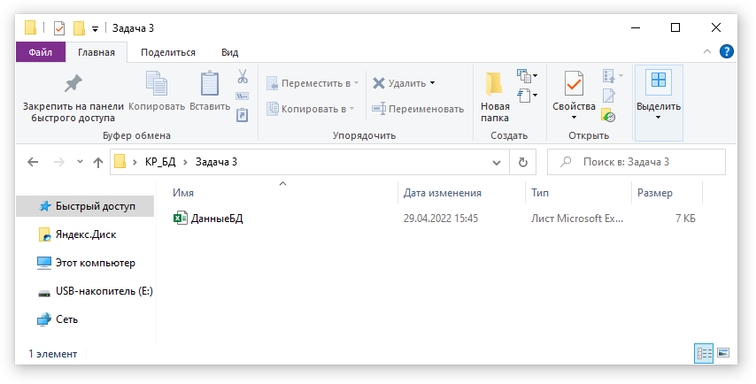
Рисунок 1 - Создание excel файла.

В Microsoft SQL Server 2014 делаем экспорт базы данных ЗооМагазин_СчастливыйДруг. Для этого нужно:
- Правой кнопкой мыши нажимаем на базу данных.
- Находим «Задачи» -> «Экспортировать данные»
- В начале необходимо выбрать источник данных (рис. 2).
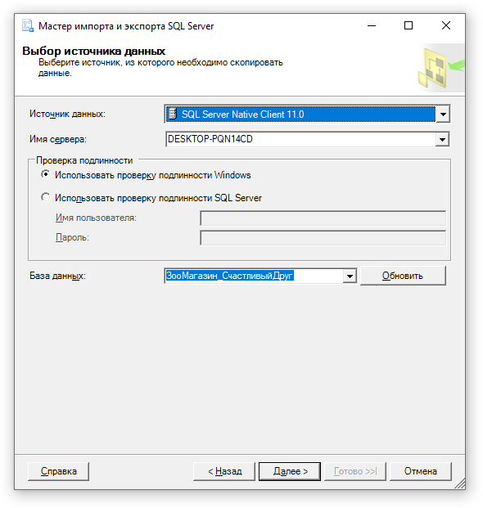
Рисунок 2 - Экспорт данных, выбор источника данных.

- В выборе назначения необходимо указать excel-файл, с созданными ранее таблицами (рис.3).
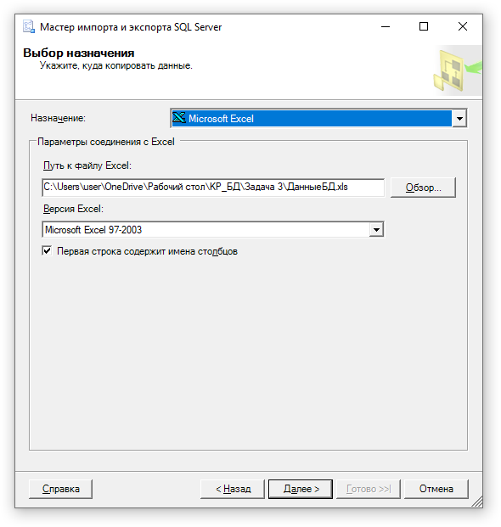
Рисунок 3 - Экспорт данных, выбор назначения.

- В выборке таблиц нужно указать все, кроме sysdiagrams (рис.4).
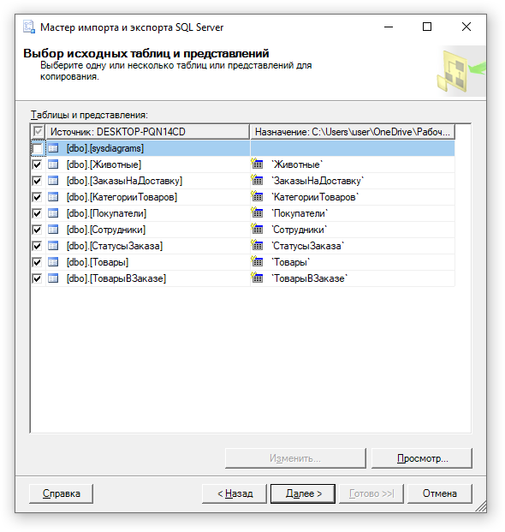
Рисунок 4 - Выбор исходных таблиц.

После удачного экспорта данных в excel-файле должны появиться данные из базы данных - таблицы в виде листов excel-книги с названиями столбцов на каждом листе в первой строке.
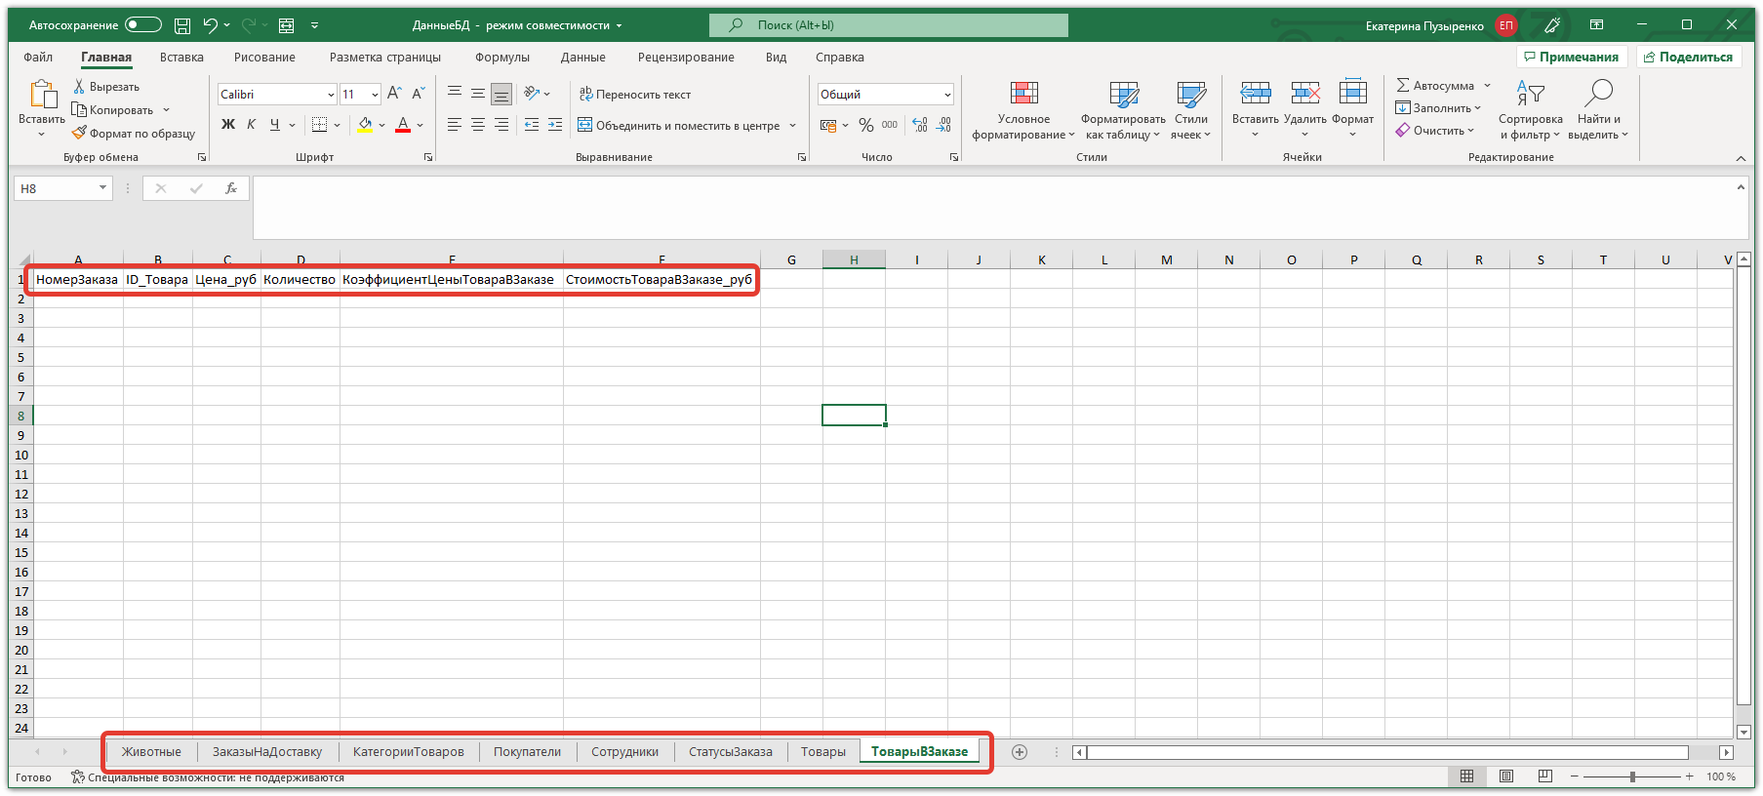
Рисунок 5 - Excel-файл после экспорта данных.

Далее нужно заполнить excel-файл данными, с которыми будет работать база данных и приложение в целом. Данные, использованные именно для этой работы, представлены ниже (рис. 6 – 13).
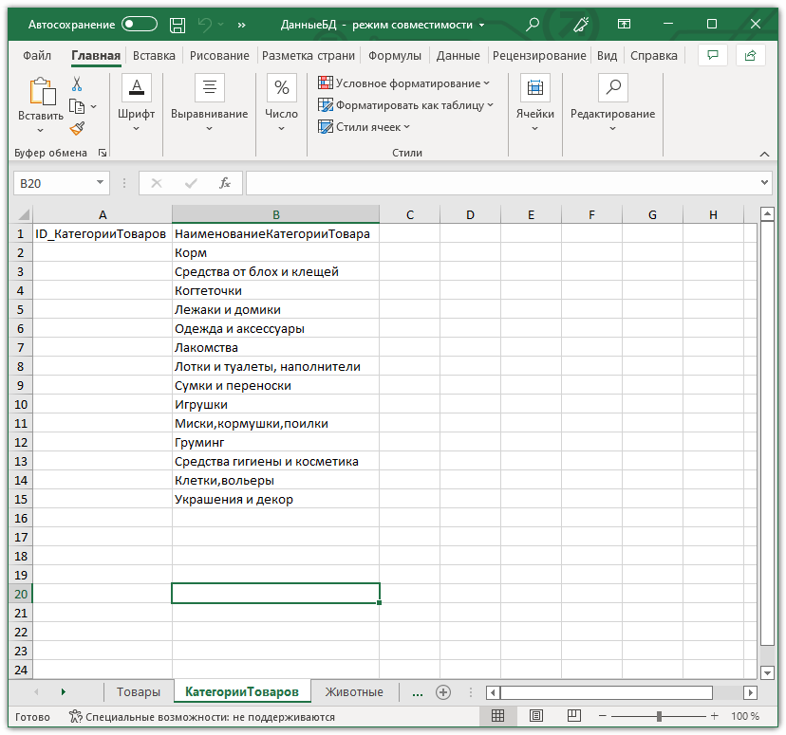
Рисунок 6 - Заполненная данными таблица «КатегорииТоваров».

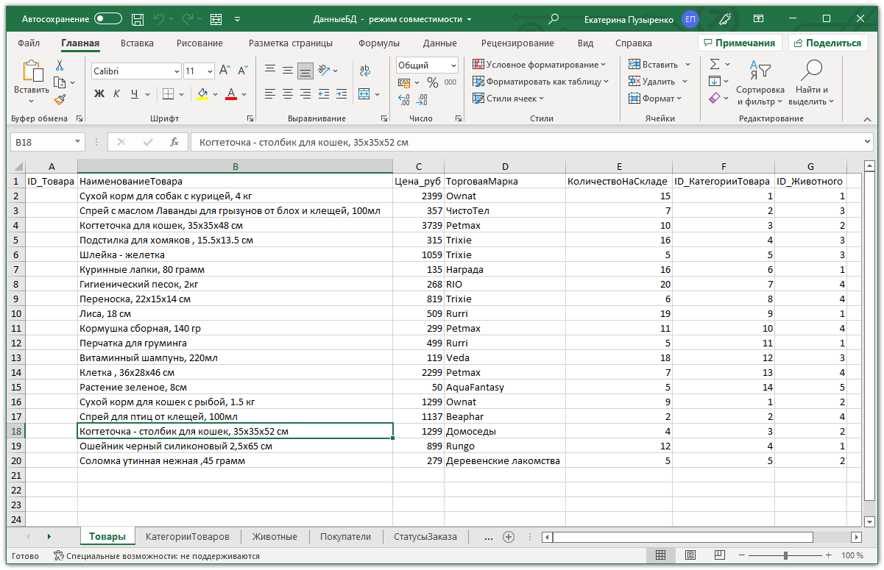
Рисунок 7 - Заполненная данными таблица «Товары».

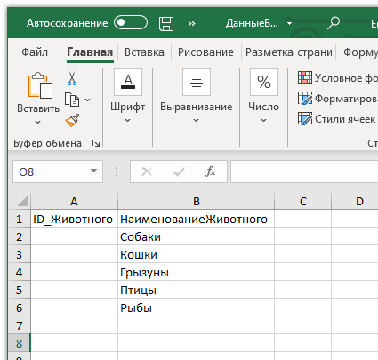
Рисунок 8 - Заполненная данными таблица «Животные».
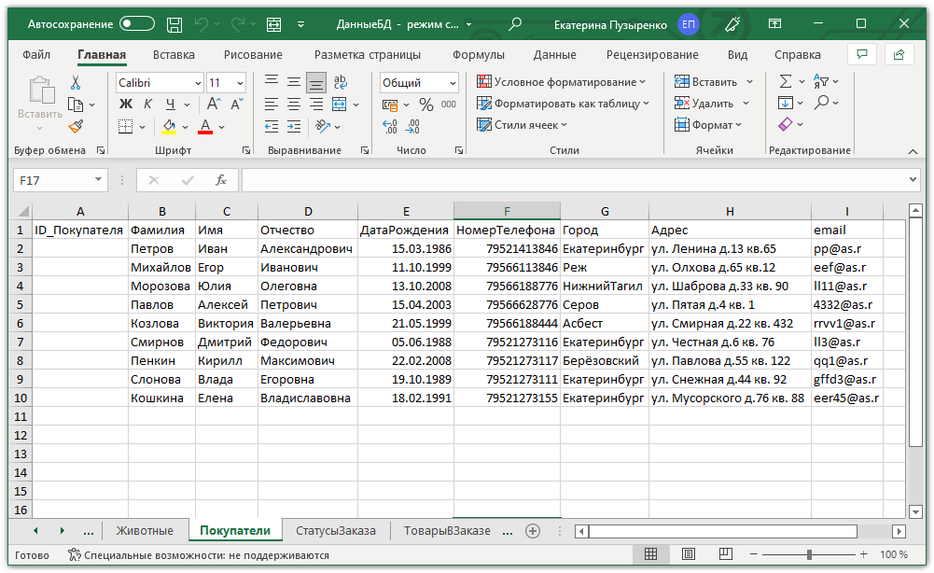
Рисунок 9 - Заполненная данными таблица «Покупатели».

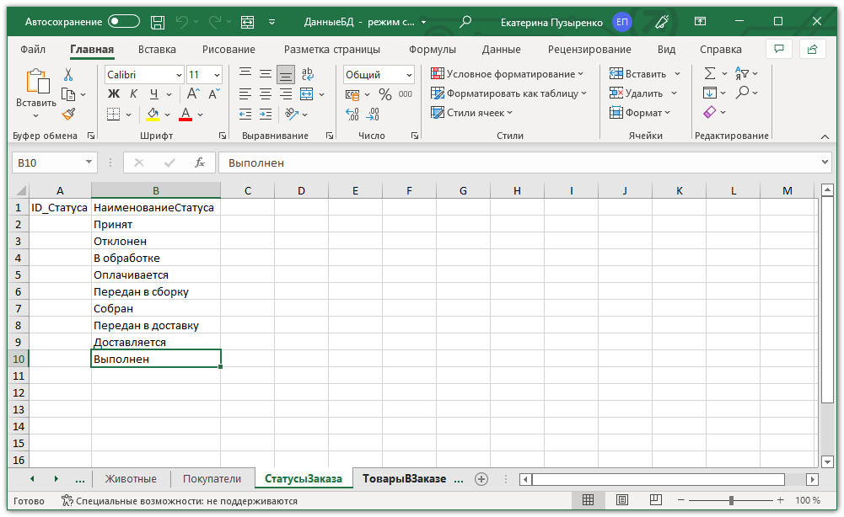
Рисунок 10 - Заполненная данными таблица «СтатусЗаказа».
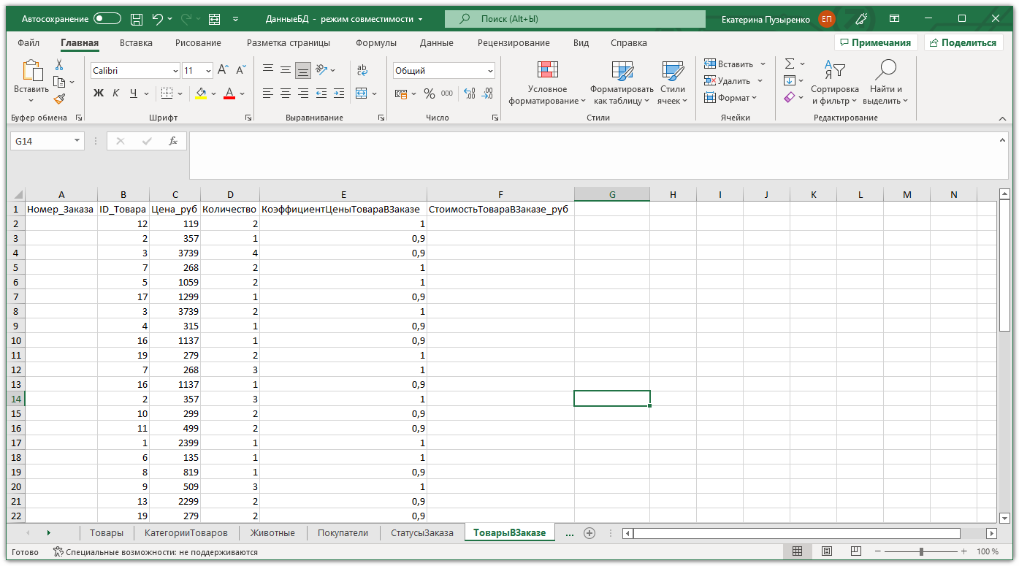
Рисунок 11 - Заполненная данными таблица «ТоварыВЗаказе».

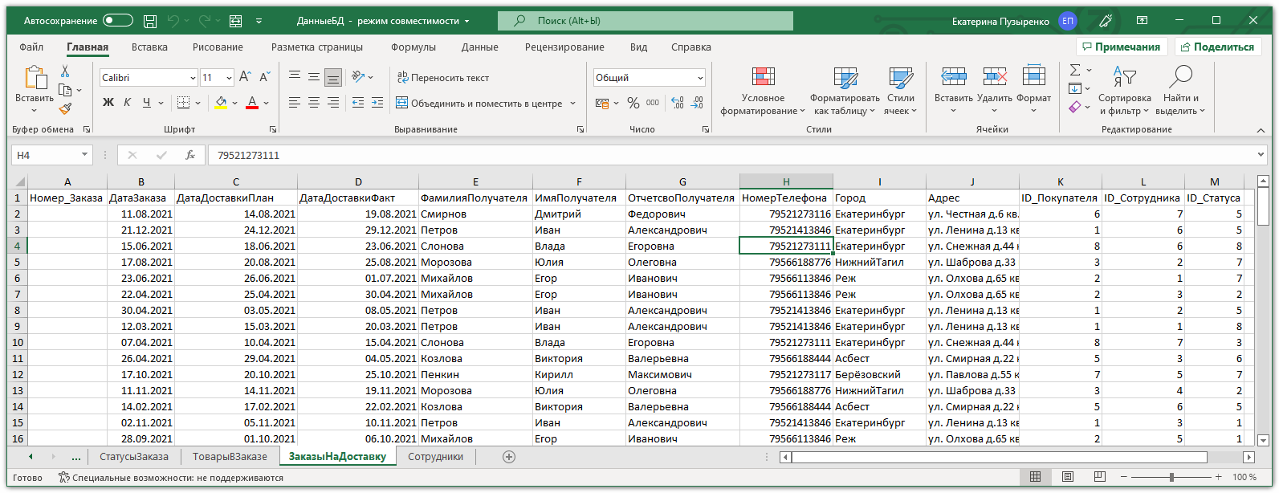
Рисунок 12 - Заполненная данными таблица «ЗаказыНаДоставку».
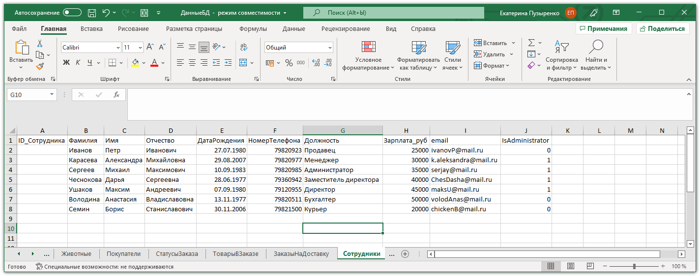
Рисунок 13 - Заполненная данными таблица «Сотрудники».

  - Создание пакета автоматизации переноса данных в таблицы
Microsoft SQL Server

Открываем приложение Visual studio 2019 и создаем новый проект Integration Services Project (рис. 14).
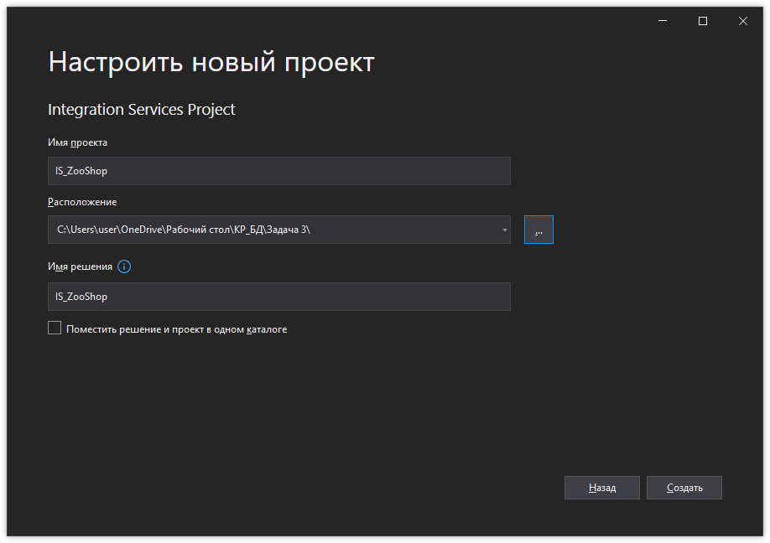
Рисунок 14 - Настройка и создание нового проекта Integration Services.
Слева находится «Панель элементов служб SSIS», там выбираем задачу «Выполнение SQL» и перемещаем ее на главный экран (рис. 15).

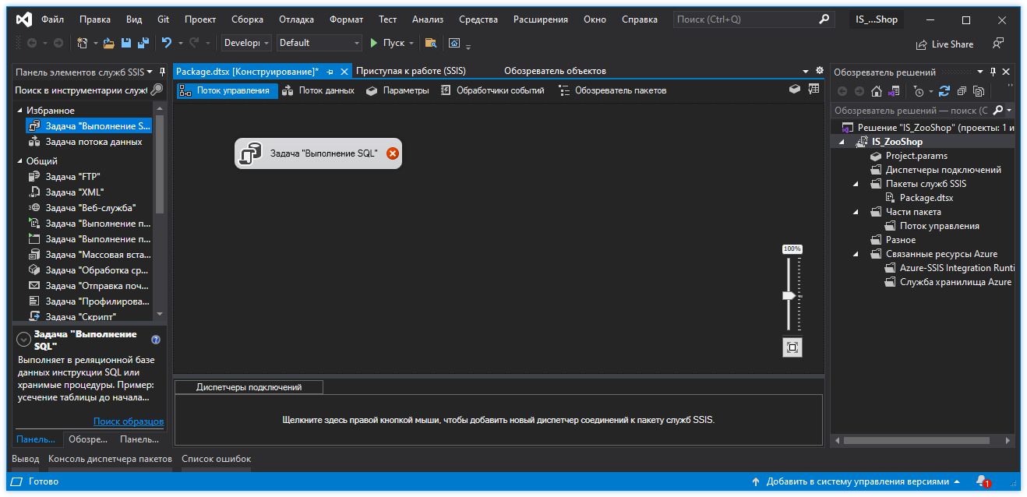
Рисунок 15 - Создание задачи.

Нажав два раза по задаче, открывается окно редактор задачи «Выполнение SQL». В открывшемся окне необходимо подключить базу данных. С помощью строки Connection мы устанавливаем соединение пакета с самой базой данных. В SQLStatement нужно написать скрипт очистки таблиц (рис. 16). Сам скрипт представлен в приложение А.

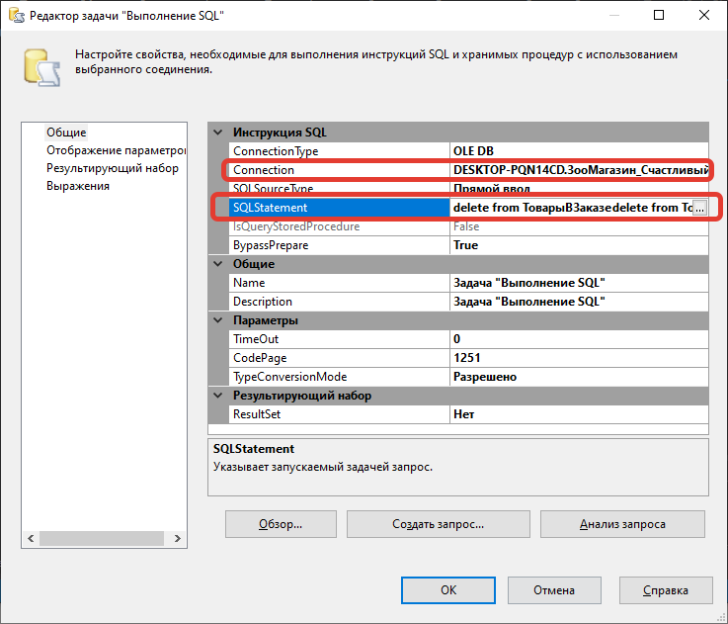
Рисунок 16 - Редактор задачи.

После редактирования задачи «Выполнения SQL» нужно добавить задачу потока данных. Она тоже находится на панели слева. В эту задачу мы добавим одну из созданных таблиц. Для того чтобы она заполнилась в sql, нужно соединить эти две задачи зеленой стрелкой. После необходимо заполнить данными задачу. Для этого два раза нажимаем курсором по задаче. Откроется «Поток данных» данной задачи (рис. 17).

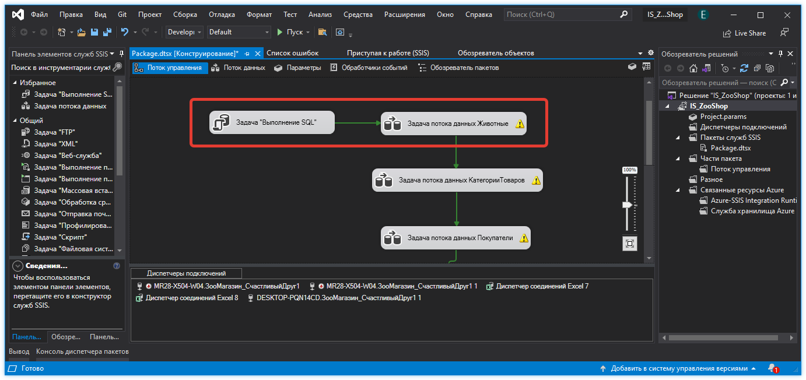
Рисунок 17 - Главный интерфейс.

Первое что делаем - перетаскиваем с панели слева «Источник Excel» и «Назначение ADO NET». Соединяем их синей стрелкой. Далее необходимо подключить сам excel-файл с заполненными данными и базу данных (рис. 18).

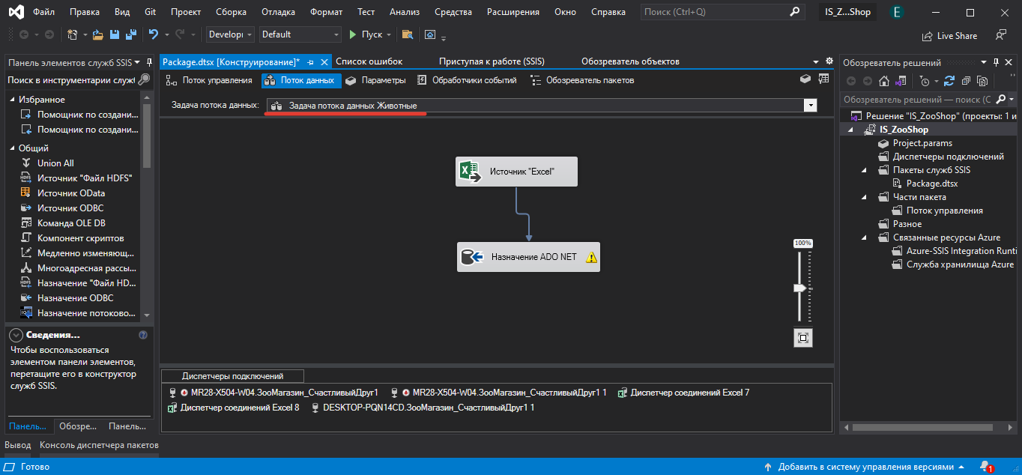
Рисунок 18 - Задача потока данных.

Теперь нажимаем курсором два раза по «Источник Excel». Открывается редактор источника Excel (рис.19).

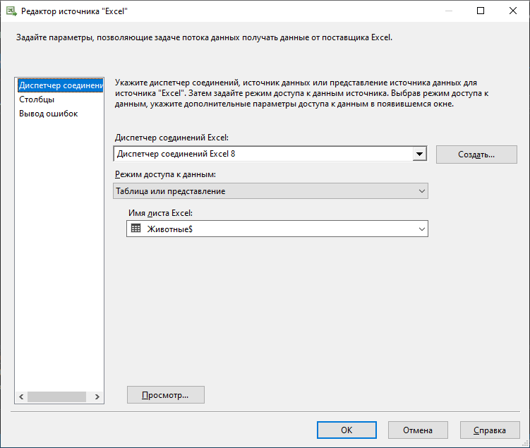
Рисунок 19 - Редактор источника Excel.

Создаем подключение к excel-файлу. Выбираем таблицу, к которой хотим создать подключение. Переключаемся на вкладку «Столбцы» и убираем галочку с ключа таблицы, так как PRIMARY KEY проставит их автоматически (рис. 20).

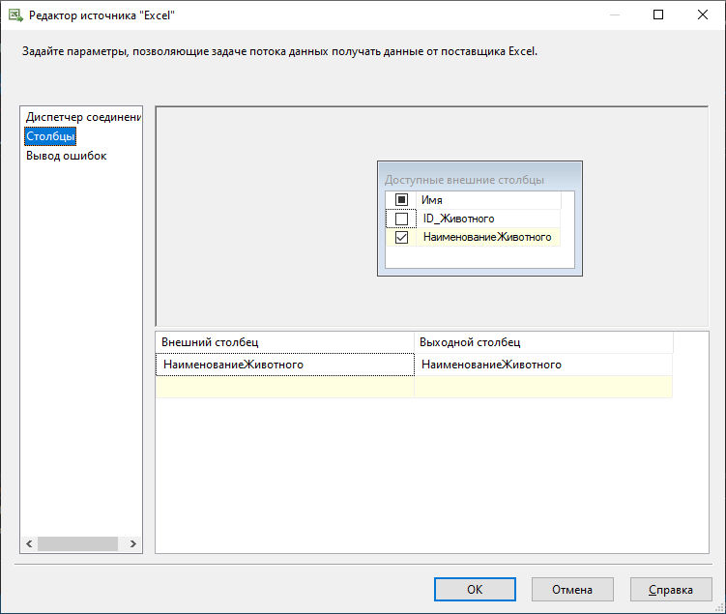
Рисунок 20 - Редактор источника Excel.

Теперь два раза нажимаем на «Назначение ADO NET» и тоже открывается новое окно-редактор. Создаем подключение к нашей раннее созданной базе данных. И выбираем какую мы будем использовать таблицу в данном подключении (рис. 21). И проверяем сопоставление, которые выбрали в «Источнике Excel» (рис. 22).

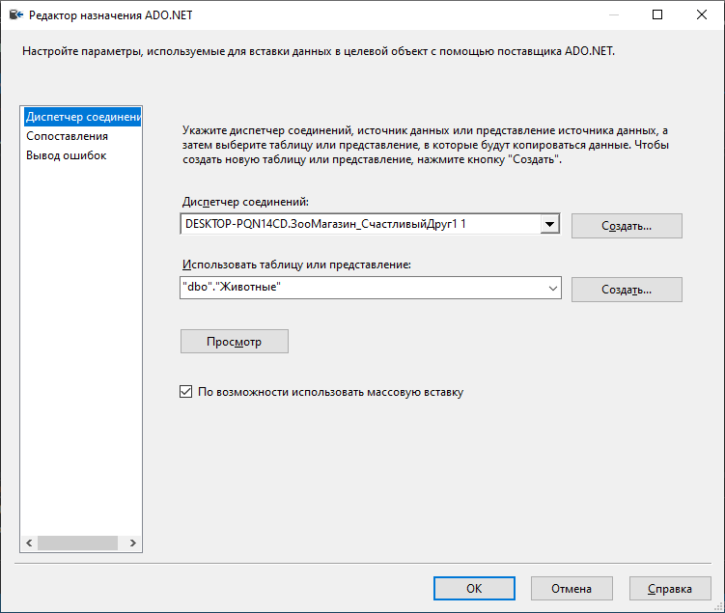
Рисунок 21 - Редактор назначения ADO NET.

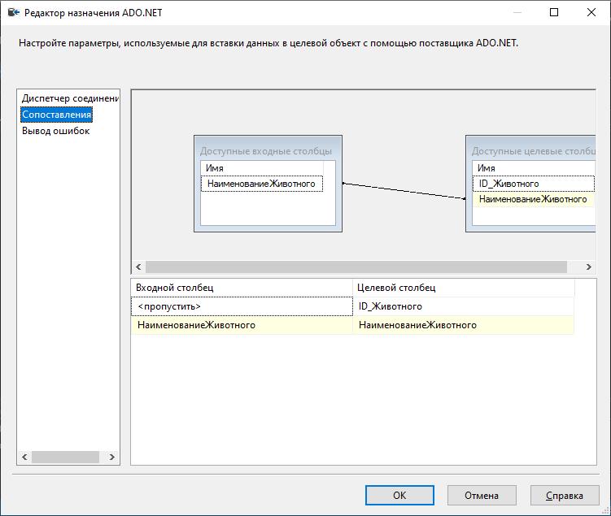
Рисунок 22 - Редактор назначения ADO NET.

Все раннее выполненные действия проделываем и с остальными таблицами (рис. 17 – 22), то есть создаем новую задачу потока данных для своей таблицы. В итоге должно выглядеть так, как на рис. 23.

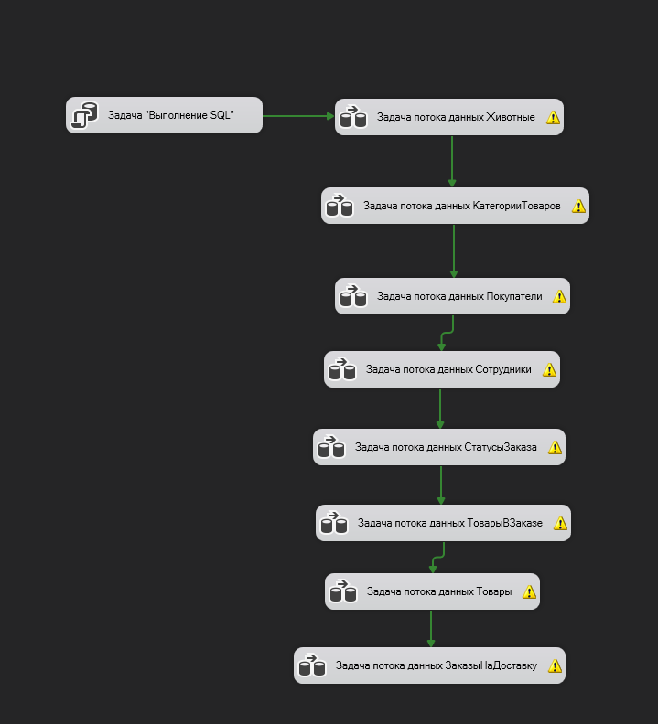
Рисунок 23 - Итог, выполнение всех задач.

Запускаем проект. Если все зеленное, то все таблицы в базе данных SQL заполнены (рис. 24). А если нет, то нужно посмотреть какие есть ошибки, и исправить их.

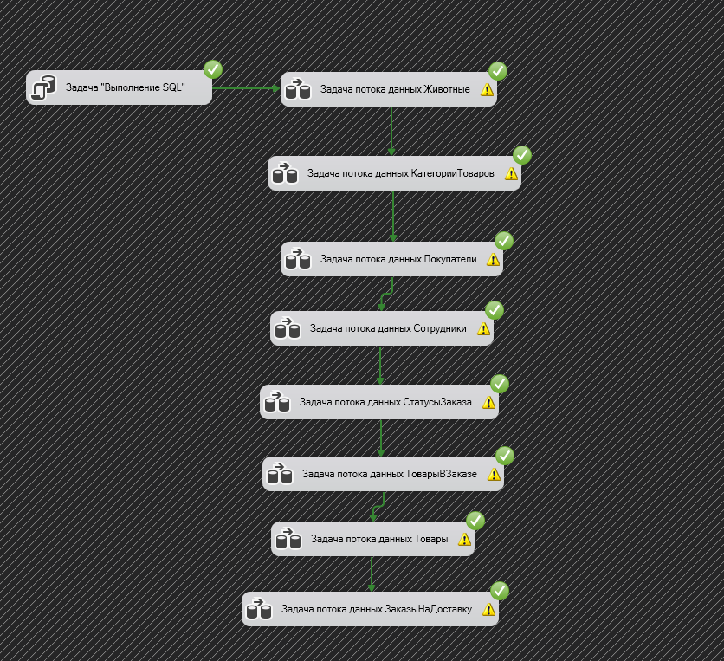
Рисунок 24 - Запуск проекта.

Приложение А Листинг SQL-скрипта на очистку всех таблиц базы данных SQL Server

delete from ТоварыВЗаказе
delete from Товары
DBCC CHECKIDENT (Товары, RESEED,0)
delete from КатегорииТоваров
DBCC CHECKIDENT (КатегорииТоваров, RESEED,0)
delete from Животные
DBCC CHECKIDENT (Животные, RESEED,0)
delete from Покупатели
DBCC CHECKIDENT (Покупатели, RESEED,0)
delete from Сотрудники
DBCC CHECKIDENT (Сотрудники, RESEED,0)
delete from ЗаказыНаДоставку
DBCC CHECKIDENT (ЗаказыНаДоставку, RESEED,0)
delete from СтатусыЗаказа
DBCC CHECKIDENT (СтатусыЗаказа, RESEED,0)

